InMotion Kalmans Filtering

Оглавление
Задача: 3
Решение: 3
Список литературы 3
Выбор алгоритма 4

Задача:
Разработать фильтр Калмана, для сглаживания триангуляционных координат.

Решение:

Список литературы

Авторы | Название | Ссылка | Примечания
Б. А. Рабинович | Безопасность человека при ускорениях | http://www.raapa.ru/userfiles/files/books/kniga-bezopasnost-new.pdf | Есть данные по предельной перегрузке человеческого организма
 | Нормативы футболистов ДЮСШ | https://sportshkola3.ucoz.ru/kpi.pdf | Есть данные по нормативам бега футболистов (дистанция, время).
R. E. Kalman | A new approach to linear filtering and prediction problems | http://www.cs.unc.edu/~welch/kalman/media/pdf/Kalman1960.pdf | Статья по фильтру Калмана
М. Ю. Шавин | Численные методы нелинейной фильтрации для оценки состояния квадрокоптера с поворотными роторами | https://mipt.ru/upload/medialibrary/e50/7_shavin_86_95.pdf
 | Проектирование оконных функций... | https://habr.com/ru/post/430536/
Dan Simon | Optimal State Estimation Kalman | http://en.bookfi.net/book/503063 | Отличная книга по алгоритмам идентификации систем. На английском языке. Описаны различные модификации фильтра Калмана. Описаны нелинейные фильтры идентификации систем.

Описание алгоритма

1-й заход.
Считаем тело движется равноускоренно и измеряем только координату.
Систему координат представим в виде двух независимых систем — координата X и координата Y. Фильтрацию будем выполнять для каждой координаты по отдельности.
Поскольку алгоритм идентичный, опишем его применительно к координате X.
Пусть наша система описывается вектором параметров (координата, скорость, ускорение)

(1)

(2)
Тогда для фильтра Калмана можно определить матрицу F

(3)
Этап предсказания:
можно записать так

(4)

(5)
Где Q – матрица ковариации шума.

(6)

Этап коррекции:
Поскольку измеряем координату, то матрица измерений H определяется H = [1 0 0]. Измеренную координату можно определить так

(7)
Введем матрицу ковариации шума измерения

(8)
Уравнения коррекции выглядят так:

(9)

(10)

(11)
Итеративно повторяем этапы.

Результаты работы алгоритма
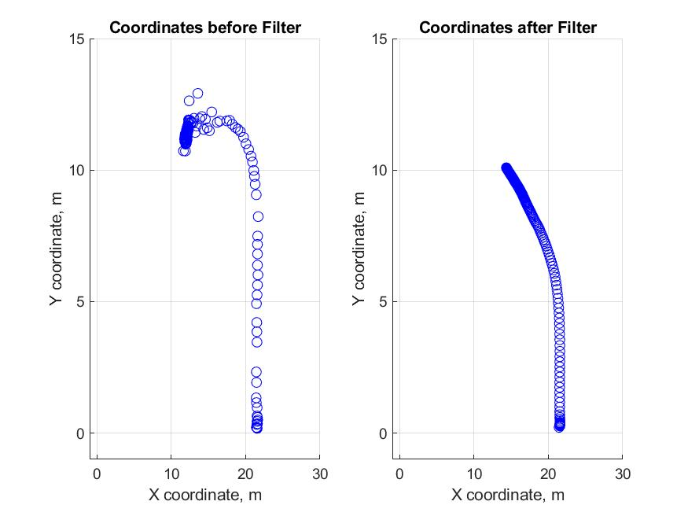
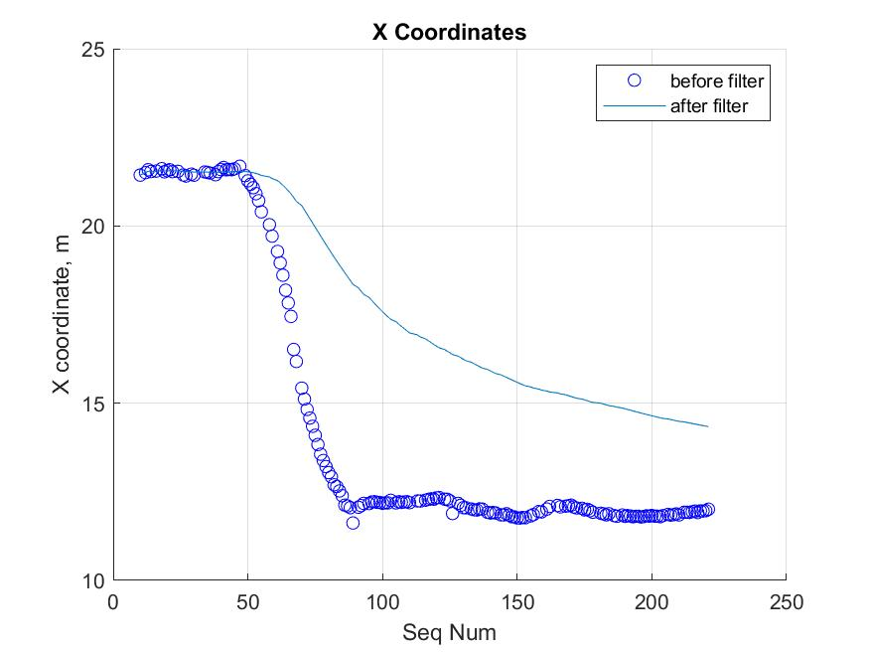
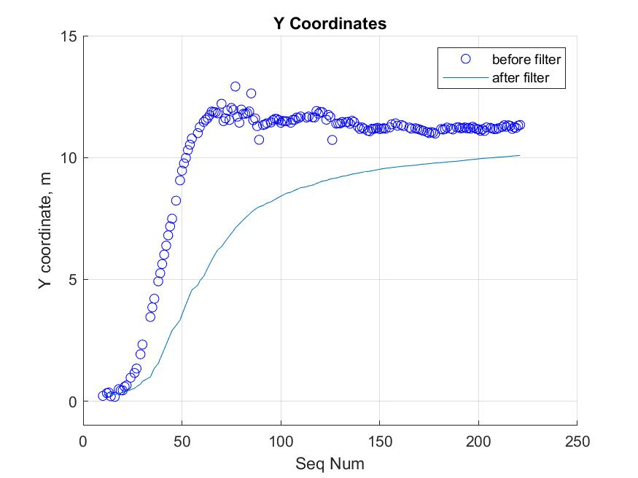
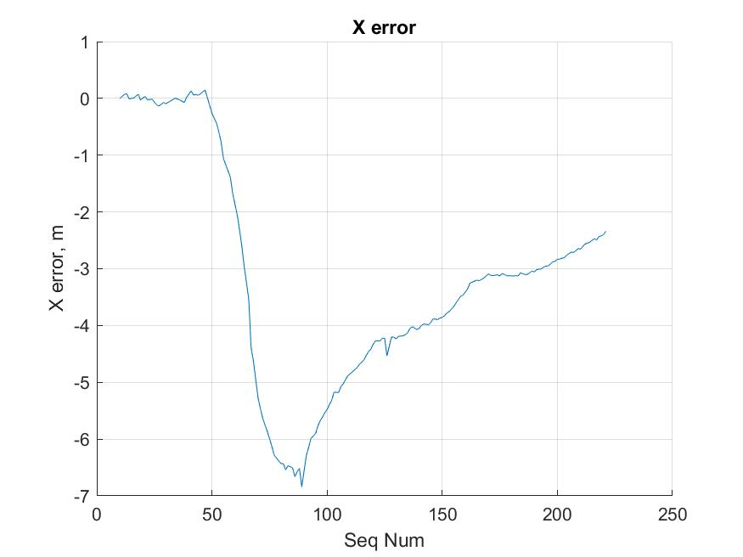
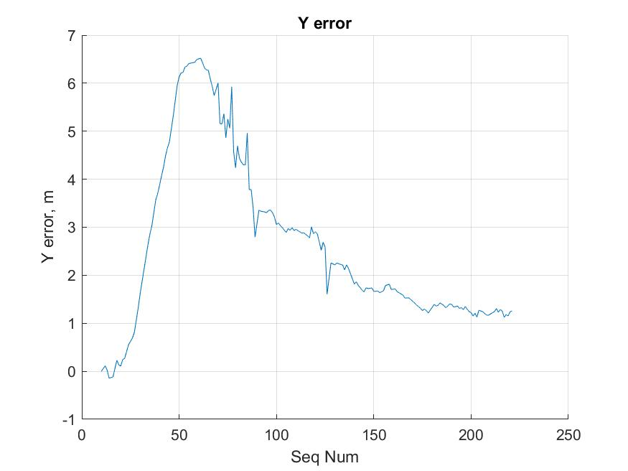
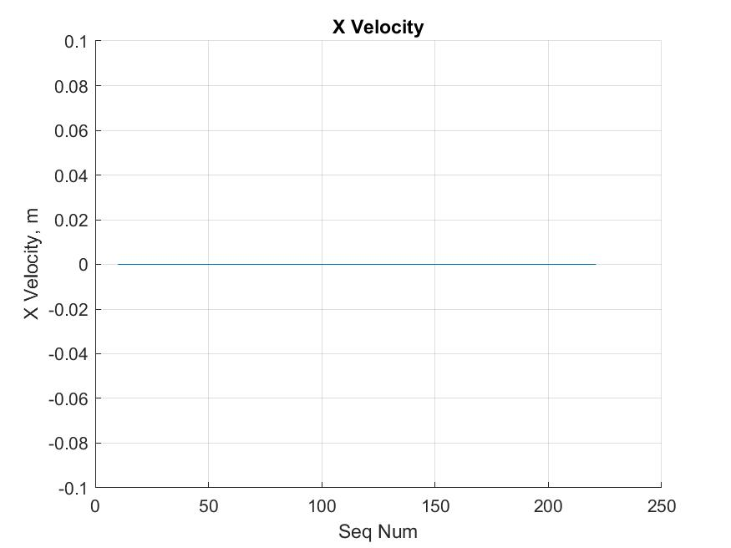
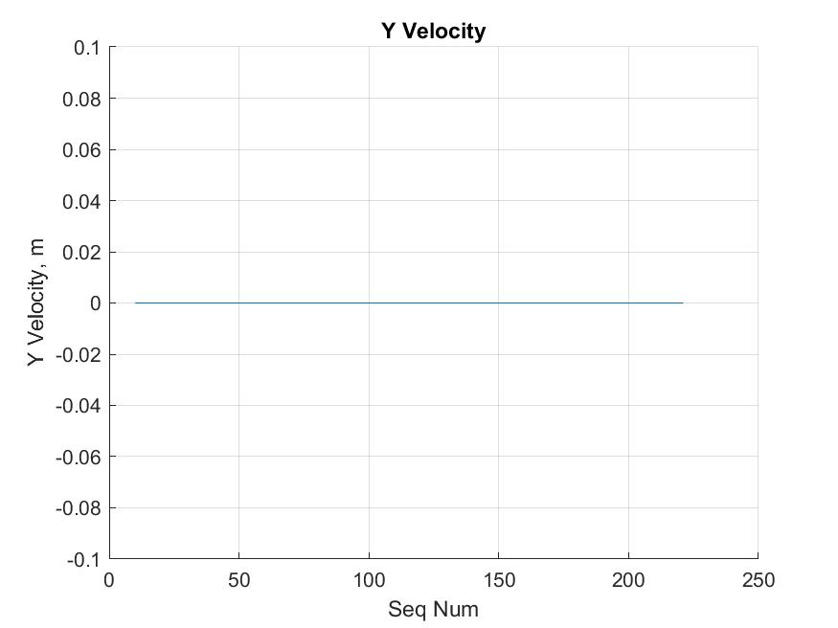

Выводы
- Низкая скорость сходимости вне зависимости от параметров фильтра
- Не обрабатывается скорость — необходимо прикрутить скорость.
- Не обрабатывается ускорение — необходимо добавить в измерения ускорения (подумать как)
- Возможно стоит поменять модель.

